Verkeersbesluit instellen 30 km/u zone Kerklaan en Schaapsbergweg te Zandberg
Zaaknummer 25661-2025

Burgemeester en wethouders van de gemeente Borger-Odoorn
Gelet op de relevante wetgeving in de Wegenverkeerswet 1994, het Reglement Verkeersregels en Verkeerstekens 1990 (RVV1990), het Besluit Administratieve Bepalingen inzake het wegverkeer (BABW) en de Algemene wet bestuursrecht (Awb);
Gelet op het Mandaatbesluit Borger-Odoorn 2020;

Overwegingen ten aanzien van het besluit
Wettelijke grondslag: Op grond van artikel 18, eerste lid, van de Wegenverkeerswet 1994 is burgemeester en wethouders de bevoegdheid toegekend verkeersbesluiten te nemen en dat deze bevoegdheid in de gemeente Borger-Odoorn op grond van het Mandaatbesluit Borger-Odoorn 2020 is gemandateerd aan de afdelingsmanagers en teamleiders;
Besluitverplichting: Op grond van artikel 15, eerste lid van de Wegenverkeerswet 1994 moet een verkeersbesluit worden genomen voor de plaatsing of verwijdering van de in artikel 12 van het BABW genoemde verkeerstekens, alsmede voor de onderborden voor zover daardoor een gebod of verbod ontstaat of wordt gewijzigd;
Op grond van artikel 15, tweede lid van de Wegenverkeerswet 1994 moet een verkeersbesluit worden genomen voor maatregelen op of aan de weg tot wijziging van de inrichting van de weg of tot het aanbrengen of verwijderen van voorzieningen ter regeling van het verkeer geschieden krachtens een verkeersbesluit, indien de maatregelen leiden tot een beperking of uitbreiding van het aantal categorieën weggebruikers dat van een weg of weggedeelte gebruik kan maken;
Dat uit oogpunt van alle belangen die worden genoemd in artikel 2, de leden 1 en 2 van de Wegenverkeerswet, anders gezegd de belangen die kunnen leiden tot het vaststellen van een verkeersbesluit
Het gewenst is om:
Een 30 km/u zone op de Kerklaan, tussen de zuidelijke komgrens en de komgrens met Musselkanaal, en Schaapsbergweg, tussen de kruising met de Kerklaan en de oostelijke komgrens, in te stellen te Zandberg. Motivering:De Kerklaan in Zandberg vormt samen met de Schaapsbergweg de kern. Dit zijn nu 50 km/u gebiedsontsluitingswegen. In het GVVP 2019-2029 is een wegencategorisering opgenomen. De Kerklaan en Schaapsbergweg zijn daarin een erftoegangsweg. Dit is logisch te verklaren door aanwezige woningen en voorzieningen als de basisschool, kerk en zalencentrum. Een maximumsnelheid van 30 km/u hoort bij een erftoegangsweg binnen de bebouwde kom. Om deze 30 km/u te accentueren worden vier verticale snelheidsremmers gerealiseerd. Op de zuidelijke en oostelijke invalsweg wordt de 30 km/u zone ingeleid door drempels. Daarnaast wordt een drempel toegepast voor de basisschool inclusief de toepassing van een schoolzone middels markering en straatmeubilair. Ten slotte wordt de kruising Kerklaan – Schaapsbergweg verhoogd aangelegd. Deze heeft niet alleen een snelheidsremmende functie, maar accentueert ook rechts voorrang. Deze maatregelen gaan positief bijdragen aan de verkeersveiligheid, maar vooral een veilige verkeersafwikkeling rondom de school.
Overleg politie:
In overeenstemming met artikel 24 van het BABW is overleg gepleegd met de gemachtigde van de korpschef van de nationale politie, regio Noord-Nederland. De politie heeft positief geadviseerd met betrekking tot deze maatregelen.

BESLUIT
- Door middel van het plaatsen van verkeersbord A01-30-ZB van bijlage 1 van het RVV 1990 een 30 km/u zone in te stellen op Kerklaan en Schaapsbergweg tussen de komgrenzen te Zandberg;
- Een en ander zoals weergegeven in bijgevoegde situatieschetsen.
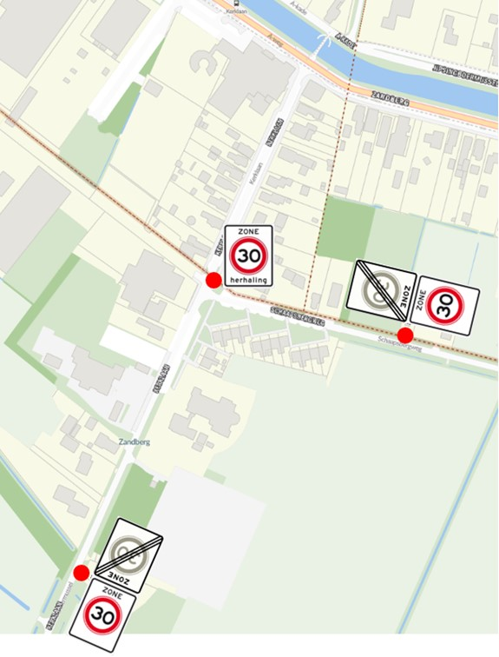

Exloo 27 juni 2025
Burgemeester en wethouders van Borger-Odoorn
Namens deze,
G.B.H. Rossèl
Afdelingsmanger Realisatie & Buitendienst

Mededelingen
Bezwaar- of beroepsclausule
Op grond van de Algemene wet bestuursrecht kunnen belanghebbenden tegen dit besluit binnen zes weken na de dag van bekendmaking een bezwaarschrift indienen. Het bezwaarschrift moet gericht worden aan het college van burgemeester en wethouders van Borger-Odoorn, Postbus 3, 7875 ZG, Exloo.
Het maken van bezwaar heeft geen opschortende werking op de inwerkingtreding van dit besluit.
Het bezwaarschrift dient te zijn ondertekend en ten minste het volgende te bevatten:
- Naam en adres van de indiener(s);
- De dagtekening;
- Een omschrijving van het besluit waartegen het bezwaarschrift gericht is;
- De gronden van het bezwaar.
Bij de Voorzieningenrechter van de Afdeling Bestuursrecht van de rechtbank Noord-Nederland, Postbus 150, 9700 AD, Groningen, kan een verzoek om voorlopige voorziening (waaronder schorsing) worden ingediend. Zo'n verzoek kan pas worden gedaan als het bezwaarschrift is ingediend en onverwijlde spoed dat vereist. Voor de behandeling van het verzoek wordt een bedrag aan griffierecht geheven.

